MAT DOP 6. RAZRED (sreda, 20. 5. 2020)

UTRJEVANJE ZNANJA

1. Izpolni preglednici.
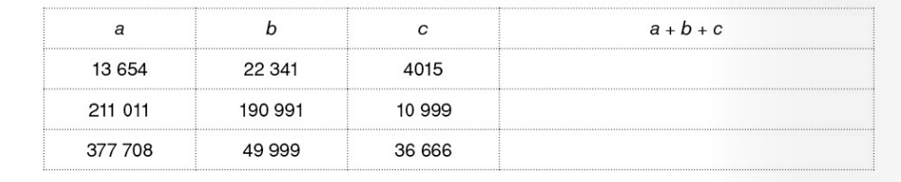

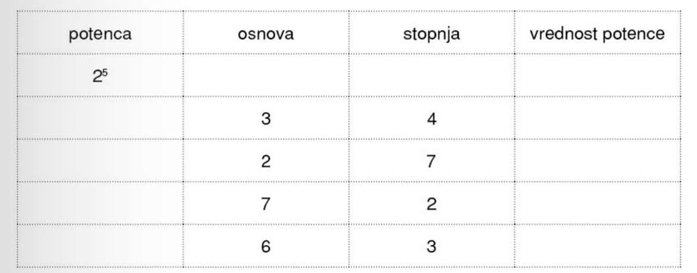

2. Izračunaj.
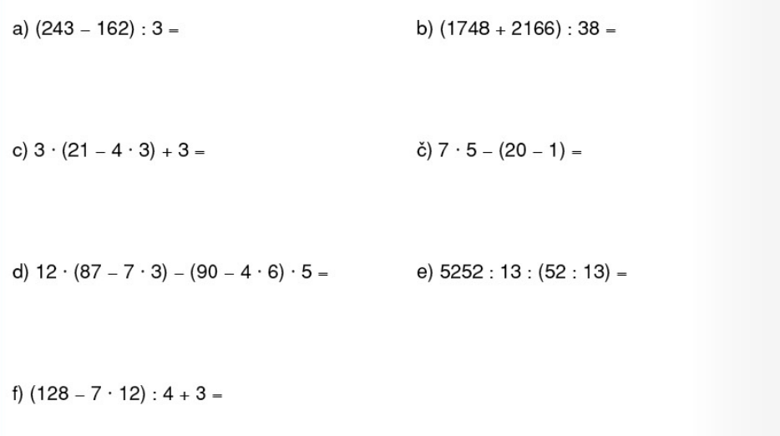

3. Zapiši izraz po besedilu in izračunaj njegovo vrednost.

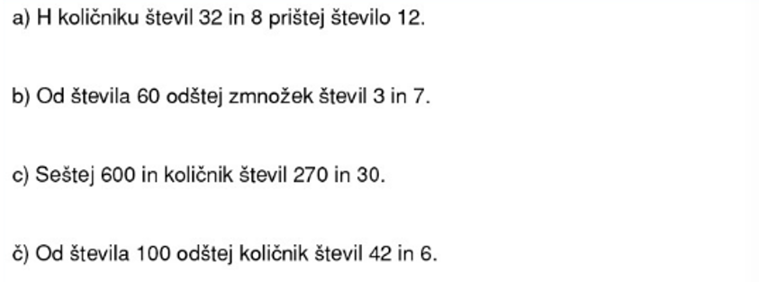

4. Decimalno število zapiši z desetiškim ulomkom.

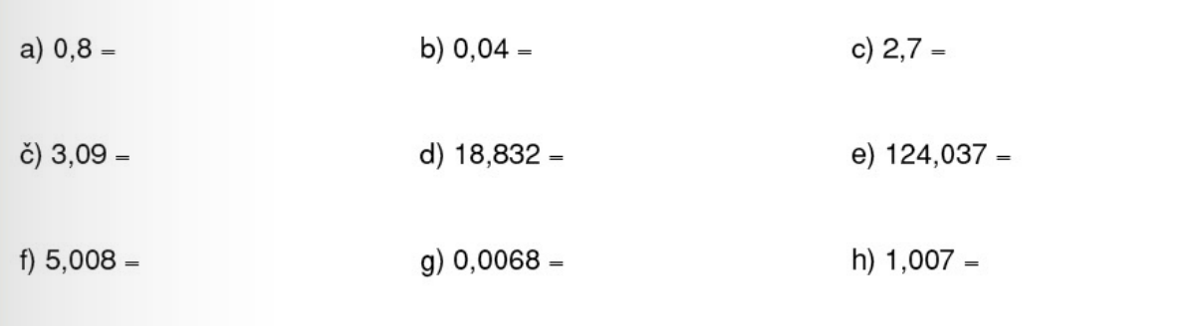

5. Deli in rezultat zaokroži na desetine.

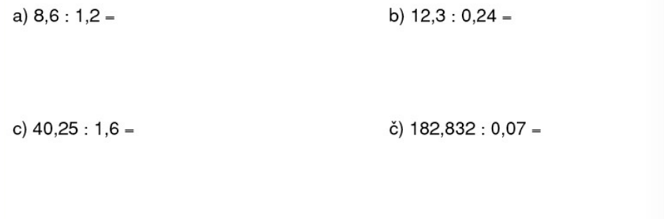
6. Izračunaj vrednost številskih izrazov.

